财政办公管理系统设计方案
目 录

绪论 政府上网工程背景与国际网络技术的发展趋势 3
第一章 用户需求分析 5
1.1 系统应用分析 5
1.1.1 财政系统内部网应用提供功能 5
1.1.2 财政系统内部网对主机系统的主要要求 6
1.1.3财政系统内部网网络系统设计方案应满足的要求 6
1.1.4财政系统内部网对网络设备的要求 6
1.1.5财政系统内部网遵循的原则 6
1.1.6 系统集成所共同追求的设计目标 7
第二章 网络规划 9
2.1 目前各主流网络结构概述 9
2.1.1交换以太网技术…………………………………………………………………9
2.1.2 快速以太网技术 10
2.1.3 千兆以太网技术 10
2.2 网络总体规划 11
第三章 网络总体设计方案 12
3.1财政系统内部网拓扑结构的总体描述 12
3.2财政系统内部网采用的协议标准 15
3.3财政系统内部网采用的网络操作系统 15
第四章 网络架构中的产品定型 16
4.1 网络设备定型 16
4.1.1接入交换机的定型 16
4.1.2服务器网卡的定型 17
4.1.3 服务器的定型 17
4.2财政系统内部网络出口设备定型 18
4.2.1 保护财政系统内部网的第一道防线——路由器的定型 18
4.3 主要网络产品特点 19
4.3.1 接入交换机的简介 19
4.3.2扩展模块简介………………………………………………………………………20
4.4 网络系统平台 20
4.5 利用Exchangeserver提供电子邮件服务 22
4.6 安全系统——防火墙 22
4.7 方案设计特点 23
未来的考虑 24
第五章 财政办公管理功能的实现
第六章 公司背景及项目管理组织纲要 25

绪 论

政府上网工程背景与国际网络技术的 发展趋势

组建财政局内部网的背景：
信息化正对人类社会发展产生越来越巨大而深远的影响,网络正逐步深入到社会生活的各个方面。政府部门承担着社会经济管理职能,政府部门信息化是社会信息化的重要基础。实施"政府上网工程"旨在推动各级政府部门为社会服务的公众信息资源汇集和应用上网,实现信息资源共享,这对于全面推进国民经济信息化具有重要意义。
目前,随着我国金桥信息网业务的顺利开展,国家经贸委、广电部、水利部、交通部、林业部等政府部门都已上网,同时省级政府部门也将先后在网上建立自己的网站提供信息,1999年被称为我国的政府上网年。随着电子商务的发展,更加需要电子政府的出现,实现网上交互式信息交流和电子命令的传递。

财政系统内部网网建成后，将发挥以下作用：
政府上网的另一个作用就是在网上实现办公。以往人们到政府部门办事,往往要跑到该地区的各管辖部门的所在地区,如果涉及到各个不同部门,要盖不同的章,更是费时费力。除了有一些手续必须有实物证明外,可以建立一个文件资料电子化中心,把各种证明和文件电子化。同时,交税、项目审批等与政府有关的各项工作都可以在网上完成。而在财政局内部,各部门之间也可以通过Intranet相互联系,各级领导也可以在网上对所管部门作出指示,指导各部门机构的工作,并能及时地进行意见反馈,节省了工作时间,提高了工作效率。

将来与INTERNET相连后可实现电子政府的强大管理应用功能：

1. 监督电子化
电子政府可以在网上公开政府部门的名称、职能、组织结构、办事章程、各项文件等,以便公众迅速了解政府机构的组成、职能和办事章程、各项政策法规,增加办事的透明度,同时设立友好的访问界面、丰富的站点,接受民众的意见,自觉接受公众的监督。

2．电子招标,
指通过Internet向全国各企业公开招标来购买商品的方式, 由政府在Internet网上公开其所需购买产品的有关信息,欢迎各个企业前来投标。同时,可以对感兴趣的企业网站发出E-mail,邀请其前来投标,并说明前来申请的截止时间。有意投标的企业需要取得影象、价格、规格等数据和产品性能、优势等文字说明,报送到政府招标的专门网页上。由政府有关人员对其招标项目进行审核,初步作出筛选。

3. 资料电子化
网络的一大特点就是能开放、充分地提供各种信息,政府服务部门和科研教育部门的各种资料、档案、数据库的上网使政府的服务更加完善,更好地为社会服务。

财政局内部网设计主导：

1．“度身定制”
对用户的需求进行了定量分析。站在用户的立场上为用户“度身定制”出这个网络方案。

2．“采先进成熟技术及产品”
当今世界新技术产品层出不穷，组建内部网络应从高技术高起点出发，并留出扩容余量及广域网接口，尽量避免重复建设及投资。

３．“精打细算”
选用产品应具有最佳性价比，不论是在Intel全线产品中，还是与其它品牌相比较。

第一章 用户需求分析

1.1.1 财政办公管理系统内部网应提供如下功能：

（1）连接财政办公大楼内所有PC。
（2）通过权限设定用户浏览Internet，同时接收、查询浏览国内外的资讯和电子邮件。
（3）提供丰富的网络服务，实现广泛的软件，硬件资源共享，包括：
提供基本的Internet网络服务功能：如电子邮件、文件传输、远程登录、新闻组讨论、电子公告牌、域名服务等。
（4）实现财政系统各个管理机构的办公自动化，应具备内容：
A. 系统管理
1.主页游览：通过浏览市局主页，获取大量的信息，并由此进入各功能模 块；
2.重新登录：当需要改变操作员时，可以重新登录：
3.数据备份：数据进行硬盘物理备份，以防数据丢失；
4.登录设置：系统管理员可按级别改变操作员的权限和密码；
- 5.数据传输：通过电话拨号等方式在各站点与服务器之间进行数据传输；
B.决策查询
1. 决策命令：局领导通过网络可选择地向各科室、各县、区发布决策命令；
- 2. 材料批阅：局领导批阅各科室、各县、区汇报的材料、文件；
- 3. 数据统计：当输入日期区域后，计算机即可按照规定的方法计算出这个时
- 4. 定期的财政收支等数据；；当输入某个站（点）后，自动显示该站（点）的 数 据情况和汇总数据（报表）。
- 5. 排序查询：按照不同方式自动计算和统计各站（点）的先后排序。
- 6. 人事档案：查阅和统计人事档案、职工个人资料和信息，如工资、电话等；
- 7. 费用核算：对局内部各科室的费用进行核算，查询、统计和分析，并掌握 每个业务科室的开支情况；
- 8. 自由论坛：阅读网络上的自由论坛内容，以充分地了解和掌握干部职工的思想感情动态；
- 9. 内部电子邮件：在内部网络上向所有职工中的任何人发送或接收他人寄出 的电子邮件。
C. 事务管理
- 1. 阅读决策命令：阅读区财政厅及市委市政府、本局领导的决策命令；
- 2. 部门报告：领导、业务科室阅读、处理日常工作报告情况；
- 3. 文件收发：对单位的文件收发进行分类、统计、查询以及对执行情况进行跟踪管理；
- 4. 文档编辑：自动将文档定义文件名，只需要输入文档的主题词和内容，即 可进行文档的分类、统计和编辑；
- 5. 人事管理：对单位的人事进行调动、档案和统计资料进行查询管理；
- 6. 资产管理：对单位的固定资产和物品进行分类、统计，并打印出清单，供领导参阅；
- 7. 电话管理：对本局来电和去电的内容和执行情况进行监督、查询和统计；
- 财务管理
1. 财务报表：（外挂模块）
- 2. 费用核算：按三级费用核算办法，计算、分类和统计、分科目统计、分 明 细统计，并自动生成统计报表；
- 3. 固定资产管理：对本局的固定资产进行登记、分类、查询、统计，并输出各类固定资产报表；
（5）全校共享软件库服务，避免重复投资，发挥最大效益。
（6）提供CAI教学和科研的便利条件。
（7）经广域网接口，提供国内外计算机系统的互连，为国际间的信息交流和科研合作，为学校快速获得最新教学成果及技术合作等创造良好的信息通路。

1.1.2财政局网络对服务主机器系统的主要要求：

- 主机系统应采用国际上较新的主流技术，并具有良好的向后扩展能力；
- 主机系统应具有高的可靠性，能长时间连续工作，并有容错措施；
- 支持通用大型数据库，如SQL、Oracle等；
- 具有广泛的软件支持，软件兼容性好，并支持多种传输协议；
- 能与Internet互联，可提供互联网的应用，如WWW浏览服务、FTP文件传输服务、E-mail电子邮件服务、NEWS新闻组讨论等服务；
- 支持SNMP网络管理协议，具有良好的可管理性和可维护性；

1.1.3财政局网络系统设计方案应满足如下要求：

- 网络方案应采用成熟的技术，并尽可能采用先进的技术；
- 采用国际统一标准，以拥有广泛的支持厂商，最大限度的采用同一厂家的产品；
- 方案应合理分配带宽，使用户不受网上“塞车”的影响；
- 应充分考虑未来可能的应用，如桌面将承受大型应用软件和多媒体传输需求的压力；
- 该网络方案要具有高扩展性。能为用户未来数目的扩展具有调整、扩充的手段和方法；
- 该网络应是面向连接的，能够实现虚拟网（VLAN）连接；
- 考虑对用户现有网络的平滑过度，使现有陈旧设备尽量保持较好的利用价值；

1.1.4财政局内部网对网络设备的要求：

- 高性能；所有网络设备都应足够的吞吐量；
- 高可靠性和高可用性；应考虑多种容错技术；
- 可管理性；所有网络设备均可用适当的网管软件进行监控、管理和设置；
- 采用国际统一的标准；

1.1.5系统集成所共同遵循的设计原则：

- 选择先进的开发工具与大型数据库；
- 采用分布式的结构，以便于开发和维护；
- 采用集群解决方案，以保证连续工作；
- 为保证网络速度而采用高的带宽；
- 追求最高的性能价格比。

1.1.6办公信息管理系统设计目标：

- 采用Client/Server(客户/服务)工作模式：
- 财政的信息化过程是一个逐步发展的过程，而充分C/S模式适应这类要求；
- 能充分利用机器资源，合理分布任务。
- 选择先进的开发工具与大型数据库
选用既能实现当前要求、又能拓展将来发展需要的系统方案。前台开发工具选用功delphi、powerbuilder等c/s版的数据库开发软件，后台数据库选用mssql server,网络操作系统选型为NT4.0，保证数据的一致性、完整性、安全性。
- 采用Internet上的标准协议--TCP/IP协议，提供财政系统内部及面向全球的WWW服务、FTP服务、NEWS服务、电子邮件服务，实现与国际互联网的完全接轨；
- 同时它还应具有支持通用大型数据库的功能，支持多种协议，具有良好的软件支持；
- 最后，本系统应在全面分析各项工作要求的前提下进行开发，对其他工作（如可视服务，其他业务管理等等）留有数据接口，采用模块化结构设计，容易升级；

第二章 网络规划

2.1目前各主流网络结构概述

2.1.1 交换以太网技术：
交换以太网是新近发展起来 的先进网络技术。它在保证与以太网协议兼容 的前提下，提高网络利用率，减少网络资源争夺造成的冲突，使网络性能大幅度 提高，以满足各类数据信息传输的要求。

交换以太网从产生发展到今天在技术上分为两种：静态交换和动态交换。

静态交换：将网络划分为多个网段，网络管理员可以通过网管平台分配各个网段的负载，即网络管理员可以只利用鼠标就可将工作站从资源争夺紧张的网段移到其它冲突较少的网段上。
静态交换使得网络管理员不必到现场接插线路，而是在网管平台面前轻松地改变网络配置，以调整各网段间的负载。静态交换需要网络管理员的监测才能进行被动地调整，而且每个网段上、网段之间的介质访问机 制没有改变，网络性能没 有根本地提高。

动态交换：动态交换是在高速总线上支持多对传输的同时进行。它不需人工干预实时地将独占带宽分配给一对节点；而其它节点间也可同时进行数据传输。动态交换在总线内部改变了以太网的介质访问机制，使得网上的数据传输以独占的 10Mbps进行，就好象在两个有数据传输的节点之间有独立的传输电缆一样，使网 络 效率大大提高。
动态交换分为端口交换和网段交换两种。端口交换适用于高速节点如服务器、多媒体工作站的连接，它连接节点个数不多，每个节点都有很高的传输速率；网段交换适用于没有特别速率要求的工作站网段，交换的高性能体现在网段之间、网段与服务器之间的数据传输上。同时，随着网络技术的不断进步，动态交换被不断加进新的性能，如对虚网的支持和对数据优先级的支持等。

2.1.2快速以太网技术：

快速以太网实际上是10Mbps以太网的100Mbps版本，所以它的运行速度要比10Mbps以太网快十倍。在用户已经很熟悉传统以太网的情况下，快速以太网相对其他高速网络技术更容易被掌握和接受，它可以应用在共享式和主干环境下，提供高带宽的共享式网络或主干连接，同时也可以应用在交换式环境下，提供优异的服务质量(QoS)。快速以太网与传统的以太网技术相似，毋庸赘言，此外它还具备以下优点：

① 快速以太网和普通以太网同样遵循CSMA/CD协议，现有的10BaseT网络设备可以相当简便地升级到快速以太网，保护用户原有的投资，与其它新型网络技术相比，更方便地使现有的10MbpsLAN无缝连接到100MbpsLAN上。

② 100BaseT集线器和网络接口卡，只需要比10BaseT同样的设备多花少量费用就可提供比普通以太网高10倍的性能。因此，100BaseT具备较高的性能价格比。

③ 快速以太网(100BaseT)已得到IEEE任命标准为802.3u，并得到了所有的主流网络厂商的支持。

2.1.3千兆以太网技术

千兆以太网是相当成功的10Mbps以太网和100Mbps快速以太网连接标准的扩展。IEEE已批准千兆位以太网工程IEEE802.3z。

千兆位以太网和已充分建立的以太网与快速以太网的节点完全匹配。最初的以太网规范由帧格式定义，且支持CSMA/CD协议、全双工、流控制和由IEEE802.3标准定义的管理项目，千兆位以太网将使用所有这些规范。

总之，千兆位以太网和管理员以前使用和了解的以太网相同，所不同是仅仅是比快速以太网快十倍和它与当前的高带宽需求应用程序相协调的额外特性，而且和日益增强的服务器和台式计算机的功能相匹配。我们可以看到主干和各网段及桌面已实现了无缝结合，网络管理变得不再让用户望而生畏。

2.2网络总体规划:
综上所述，怡海公司经过慎重的分析，建议采用百兆位快速以太网网络方案，理由如下：
对于主干应用程序，ATM仍有吸引力，特别是对于那些和未来ATM WAN服务匹配的应用程序和WAN的访问集成。ATM使用定长的信元交换，按不同的速率传输数据、图像、语音，在广域网领域，ATM都具有极强的优越性。对于需要专有服务质量（QoS）特征，如：医学图象的高速传递，ATM是适合的。
由于百兆位快速以太网为带宽的需求而包括了一个改进措施：在链路层中采用快速光纤连接方式。使得它对电视会议、复杂图象和其它高数据密度的应用程序的数据传递速率为10M以太网的十倍。
百兆位以太网在利用用户熟悉性的同时，由于其与以太网的匹配性，使之能保留在管理员专业技能方面和支持培训方面的投资，而没有必要购买新的协议或投资新的中继设备。千兆位交换技术只是刚制定标准，且需要采用大量光纤技术，通常被用来作为园区主干网，总体造价昂贵，如用于财政局内部网有大马拉小车之嫌。100M提供的低价位、易扩充技术，同时在交换机选型时预留千兆位以太网模块接口，将来使网络自然地升级到1000M的带宽。

我们想通过下面的二组表格对两种技术就目前的现况做出全面的比较。

表一：百兆、千兆位以太网在具有以前ATM所有的功能之外，还能提供一个更为综合性的解决方案。

功能 | 100M快速以太网 | 千兆位以太网 | ATM
IP 匹配性 | Yes | Yes | 需要RFG1577或PNNI操作
以太网信息包 | Yes | Yes | 需要LANE或从信源到包的转换
处理多媒体 | Yes | Yes | Yes,但是要改变应用程序
传输速率 | 100M/秒 | 1000M/秒 | 155M/秒
服务质量 | Yes | Yes | Yes,有SVGS

表二：百兆位快速以太网能完成许多千兆以太网及ATM的功能，但是有价格低、更易和LAN结构融合的优点。

 | ATM | 以太网和快速以太网 | 千兆位以太网
端口之间 | Yes |  | Yes
可升级性 | Yes | Yes | Yes
连接定位 | Yes | Yes | Yes
QoS | Yes |  | Yes
低费用 |  | Yes | Yes
协调性 |  | Yes | Yes
标准化 |  | Yes | Yes
软件 |  | Yes | Yes
易集成性 |  | Yes | Yes

以上的比较表明——百兆、千兆以太网以许多方式发送最初期望ATM实现的优点,而且可以容易的、经济的多地执行。

财政局内部网设计时应以LAN为核心，同时兼顾预留WAN接口，在网络方案的选择上，采用百兆以太网做为内部网的网络总体结构无论在高带宽、可适应性、可扩展性、高性价比、良好的管理性和维护性等各方面都是最明智的选择，成为财政局内部网完整的、经济的解决方案。

怡海公司系INTEL公司的业务合作伙伴，为贵局设计的百兆位以太网设计方案，采用最新的INTEL 100M交换机作为全网的核心，在此基础上建立起以交换式100M为主干内部网络。为满足学校与Internet的连接，另设一子网，将Web服务器，路由器等Web应用设备用防火墙将它们与内部网隔离开来。以达到保护财政系统内数据的目的。

第三章 网络设计方案

3.1财政系统网拓朴结构的总体描述

怡海公司对本校园网的主干网络设备的选择初步确定如下（见附图一）：

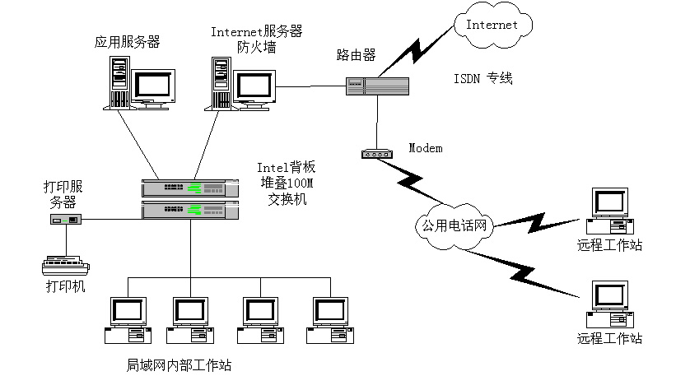
- 内部网络功能概述
以财政局内部网络系统总共40台PC上网为例（含余量）网络建设将采用新型的背板堆叠技术，根据功能区划分由Intel Express 510T交换机组成2个交换机组。适当的分配堆叠数量，提供48个100M交换端口，所有工作站都通过100M网卡连接到交换机组上，使100M交换到桌面。括容时只需增加一台IntelExpress Gigabit Swith千兆位交换机，在510交换机组端增加GB2模块与Intel Express Gigabit Switch 千兆交换机相连。这时，在交换机组之间可达到1000M的带宽。而同一交换机组通过背板技术相连后内部可达到最高4.2Gbps的带宽。中心计算机房的Web服务器、E-mail服务器、文件服务器、notes服务器等设备直接与100 M交换机上的100M以太网模块连接。
- 广域网络功能概述
与Internet的连接采用一台cisco2503 ISDN路由器，通过ISDN线路或DDN线路与Internet相连。
Cisco 2503具有2个多协议同异步串口，同时有一个ISDN BRI接口，可通过ISDN、DDN、帧中继、x.25等线路互连企业间局域网，作为中小企业的分支接入路由器。
企业上Internet有租用DDN专线和ISDN两种高速方式：
DDN专线传输速率为64K-2M，传输质量稳定可靠，可是租用DDN专线的费用异常昂贵，仅64K速率的DDN每月租金达数千元，因此DDN只适合银行、证券等要求实时高速连接场合。
ISDN线路可以一线多号,一线多连,两个终端可以同时使用而互不干扰。比如:在一条ISDN电话线上可以用一个信道保持声音通话,用另一条信道上网。而且由于它属于普通电话网的一部分,所以用户既可以与ISDN用户也可以与普通电话用户通信。当用户在一条ISDN线上与普通电话用户通信时仍按普通市话或长途标准收费。
ISDN具有经济性
这可以表现在以下几个方面:首先,它可以一线多用,做综合业务的处理,减少投资;其次,它可提高通信能力3～5倍,节省费用,提高效率;第三,它可即时连接使用数字数据线路,其费用远低于DDN专线。另外,ISDN是一种需求式服务,所以用户使用它与普通电话一样,只在需要时发起呼叫,支付相应使用时间的通话费,一旦连通,用户获得的就是高速数字通信。
ISDN具有数字化优越性。
在传输速度方面,目前最快的模拟调制解调器也只不过是56Kbps,而且这是一个理论值,实际使用时至多只能达到52Kbps,它还依赖于电话线的质量。但在ISDN中仅2B+D就可达到64Kbps,若传输一个1MB未压缩文件不到1分钟就可传输完毕,比前者要快很多,显然占有优势。在通话建立方面,模拟Modem要协商电话线支持的带宽(速率)需要10～30秒或更长时间,而ISDN无那种咕吱咕吱的杂音,几秒钟就连接好了。从传输质量上讲,ISDN的数字传输比模拟传输更不会受到静电和噪音的影响,使数据通信中断。
- 打印服务功能概述
值得一提的是，我们在网络中增加了一台INTEL公司的打印服务器，解决了传统打印方式下的瓶颈问题。
在没有网络的情况下，打印文件只能依靠磁盘拷贝到工作机的方式下进行，不但要占用一台专用电脑，打印大型文件几乎不大可能。
如果网络采用共享方式实现网络打印功能，当打印对列过多的情况出现时容易造成网络堵塞和服务器宕机的情况，这时必须由网络管理员手工干预才能解决。
当网络中采用一台专用打印服务器后，任何上网的电脑均可把这台打印机视为本地打印机，不占用任何服务器，工作站资源，打印速度大为提高，真正做到了无人值守的情况，我们所要进行的工作就是开和关就行了。

网络的扩展能力情况

在不改变网络技术情况下的扩展方式：随着网络流量的增加，主干网上100M交换机的带宽压力不断提高。这时我们可以采用Intel Express Gigabit Switch交换机特有的冗余连接特性，增加一台1000M交换机。并在这两个100M，1000M交换机之间建立多条连接。这样不仅提供了更大的带宽（最高可达12Gbps），同时又增强了主干网段的连接刚性，还增加了更多的1000M交换端口，为以后增加更多的服务设备提供了良好的扩充余地。

3.2财政局内部网采用的协议标准

本内部网以TCP/IP 为主要协议，因为TCP/IP协议簇是美国国防部门制定的一套计算机网络协议，是目前众多计算机网络最流行的协议，以它为基础组建的Internet网是目前国际上规模最大的计算机网间网，它虽不是国际标准，但却是一种事实上的工业标准协议，采用TCP/IP为网络主要协议，可保证与ChinaNET和Internet保持一致，还可支持IPX，DECNET等其它协议。真正实现于国际互联网的无缝连接。
从计算机网络通讯的观点来看，TCP/IP网络实质上可称为IP网络，它是由许多IP网关（或称为IP路由器）通过若干直接连通的通信线路（点到点通信）形成一个计算机通信网络。在IP网点上再接入主机，子网便构成一个互联的计算机网络，这些安装了TCP/IP的各类计算机间需要通信时，它就不再要求设置协议转换开关，而且主要的网络服务都可建立在TCP/IP服务器上。

3.3内部网采用的网络操作系统

财政局局域网的网络操作系统以Microsoft Windows NT Server 4.0为主，它是发展速度最快的集成了Web应用的网络操作系统。具有界面友好、系统强壮、稳定可靠、与桌面主流操作系统相容性好等优点。并拥有大量的基于NT的服务器端软件，是Intranet网络中最佳的网络操作系统平台。
WindowsNT具有如下一些特点:
(1)服务器端的多硬件平台支持;
(2)文件及打印共享;
(3)适合于分布应用:用NT编写的分布式应用程序可以跨接到其它系统;
(4)内置良好的安全措施与先进的容错能力;
(5)内置的Internet/Intranet功能,及使用方案;
(6)开放式网络服务接口,用户可访问多个计算机环境的信息,获
得更为广泛的服务。

第四章 网络架构中的产品定型

英特尔—IT行业的领袖
英特尔公司总部位于美国硅谷，是全球最负盛名的信息技术产业集团公司之一，全球最大的电脑芯片制造商。1997年营业额超过240亿美元，在世界百大信息技术公司排行榜中名列前茅。英特尔公司素以领导电脑尤其是PC高科技发展为己任，推动全球信息产业向高效、标准、联网化发展。

英特尔公司于1990年进入网络市场，其联网PC的概念深受广大用户的欢迎。英特尔公司力推的快速以太网及全面网络管理解决方案，迅速成为用户组网和升级网络的首选。如今，英特尔公司已跻身全球最大5家网络公司，英特尔领导快速以太网的形象已深入人心。

英特尔的网络产品
美国英特尔公司是全球最大的快速以太网网络设备供应厂商之一。现有四个主要的产品部门：

- 中小企业网络(In business)，包括各种中小企业上网需要的网络产品，
打印服务器和Internet共享器产品。
- 大中企业网络(NPD)，包括：Intel Express 系列的快速以太网，及路由
产品，其中100M网卡和集线器中国市场占有率第一。
- LanDesk系列管理与安全软件方案。屡获国际大奖
- 视频会议系统。提供全面的基于LAN，WAN，ISDN，及电话线上的视频解决方案，桌面视频全球占有率第一。

4.1 网络设备定型

4.1.1接入交换机的定型

我们采用交换机而不使用共享式集线器到桌面是由于财政局实际使用情况是主要表现在网络应用较为复杂，系统管理、决策管理、财务管理、电子邮件等多种功能模块同时运行，网络就会产生拥阻而影响速度，因此在内部网中应使用百兆交换到桌面。

我们认为财政局内部在十兆与百兆交换机中应选择百兆交换，因为10兆虽然在目前网络使用中刚刚能达到要求，但是已经不适应功能越来越强的计算机与新的应用软件的发展，更不适应更快的计算机通讯产品的要求，将成为它们之间最大的瓶颈。

因此我们将采用Intel Express 510T Switches作为局域网工作组级接入交换机，直接连接各科室站点。通过Intel先进的、独特的堆叠背板技术（SST）将第一期的40个站点分成若干个网段，因此形成的交换网络就能够满足不断增长的流量需求。
另外我们通过虚网技术，使每个科室或每个部门之间的互访得到有效的管理和控制，提高网络的安全性。
以合理价格实现工作组与终端设备的100Mbps连接的可扩展交换器，Intel Express 510T是将专用快速以太网式的性能扩展到整个网络的理想选择，它可使用户的终端设备服务器及其它网络设施享受这种高性能的解决方案。这种高性能的解决方案可随网络的成长而自由地扩展。

4.1.2服务器网卡的定型

百兆服务器专用网卡
在一期工程中，我们建议学校在Internet应用教学中，采用定期下载，内部浏览的原则，因此WEB服务器是学校内部Intranet浏览和连接Internet服务器，内部站点对其访问在相应网站时数据流量相对来说比较大。要求web服务器能够提供足够的连接带宽。
Intel Express PRO/100服务器网卡是唯一一种支持标准10BASE-T、100BASE-TX、和100BASE-FX以太网的网卡。这是一种智能的网卡，它能够利用其内置的Intel i960 RP处理器最大限度地优化服务器资源。

它的独特性能包括：

- 动载平衡（Load Balance）技术，支持网络负载均衡。
- 网卡容错（AFT）功能，可以增加链路冗余性，提高可用程度。
- 高性能驱动程序，包括Windows NT*（NDIS 4.0）和NetWare*（ODI3.3）。
- 通过RJ-45和MII连接器支持100Base-TX和100Base-FX；支持全双工和半双工操作。

4.1.3服务器定型
服务器是网络中的核心部件，所有的功能模块，安全认证等功能都在服务器上运行，服务器一宕机，网络几乎等于瘫痪，或者服务器运行速度不够，不能满足大形重载软件需求，上网时感觉象蜗牛爬行，浪费了宝贵的时间。因此对网络服务器的安全性、稳定性、容错性必须严格加以考虑，要选择略带超前的产品型号。
在这里我们推荐采用美国compaq公司的PL 6000系列服务器。康柏ProLiant6000提供突破性企业性能，拥有最高水平的扩展能力，可为关键业务环境提供最出众的价值。ProLiant6000配有1至4个Pentium II Xeon处理器,可以支持未来Pentium II Xeon处理器技术。在易于维护的工业标准平台内，ProLiant6000提供了领先的性能和无与伦比的扩展能力。
新一代服务器拥有……
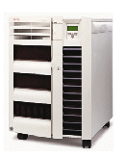
- 可支持多达4个400MHz Pentium II Xeon 处理器，具有512KB（单处理器标配）或1MB（双处理器标配）二级高速缓存
- 最大8GB内存，两倍于PentiumPro的扩展能力；根据型号标配128MB或256MBECC缓冲EDO内存
- 多达18个1英寸或12个1.6英寸内置热插拔磁盘驱动器托架1，最大内部/外部容量可达218.4GB/6.98TB
- 可选无线缆SmartArray3100ES控制器（2S-256型标配），支持三个WideUltraSCSI-3通道与64MB高速缓存，用于实现所有三个驱动器箱的

康柏 6000服务器图例
高性能RAI。该适配器支持在线扩容和在线备件
能力
- 三路对等PCI总线结构，支持10个I/O插槽（5个
- 64位PCI、4个32位PCI和1个ISA）
- 标配冗余处理器电源模块。可选冗余热插拔系统风扇，热插拔（N＋1）冗余电源与冗余NIC
- 新增4小时快速反应保修升级
- 最大8GB内存
网络服务器的安装调试是一项复杂而慎重的工作，技术含量教高，非一般公司所能胜任。怡海公司与compaq长期合作，引进了多款compaq 系列高端服务器，现以全部调试并网运行，compaq服务器在运行过程表现出来的优异性能获得用户的一致好评。

4.2 局域网络出口设备

考虑到Internet和其他网络的连接(如政府网络等)，目前设计的局域网都要考虑对广域网络的连接，更广的资源和更多的应用将是在各种广域连接中发现。目前，越来越多的政府机关还开展了上网工程和建立自己的WEB。因此，能否有效地连接Internet是财政局内部网建立的一个重要的目标。

4.2.1保护内部网的第一道防线——路由器定型

在此方案中，我们考虑了Internet出口路由器的配置——一台cisco2003ISDN路由器。它是财政局内部网对外的出口，也可以作为保护内部网的第一道防火墙。因为使用cisco 2503在Internet上配置安全的VPN隧道极为简单。但根据客户商务和局域网配置的具体不同情况，也应该采取适当的步骤来确保来自Internet的局域安全。这至少要包括配置通过协议过滤器的访问控制目录。

采用ISDN线路与Internet连接，以64KB~128KB带宽支持Internet的应用，而且性能非常稳定。

Cisco 2503有2个能与专用数字线路或Frame Relay及X.25网络相连的WAN接口。

Cisco对通道传输提供强大的加密功能。这种加密功能使用具有144位加密钥匙的Blowfish算法。与此相比，一些竞争对手的方案只具有40到128位长的加密钥匙。由此可见其加密功能的强大。任何数据在进入公用网域之前都将被加密并打成标准的IP包。由于加密是针对整个数据流的，所以原始的源地址和目标地址将被隐蔽起来，不会被潜在的黑客所发现。确保您的私人通讯数据通过公用网域时的安全。

4.3 主要网络产品特点：

4.3.1接入交换机的简介——Intel 510T

☆ 高性能的交换
英特尔公司的Adaptive Technology自适应技术分别对每个端口进行优化，即根据当前的流量状况动态地调整交换模式。这不仅提高性能而且可延长交换设备的使用寿命，这是因为交换器可自动适应用户网络中未来的流量变化。
交换器也支持Policy-based VLA，允许用户分割网络以提高性能，增强安全性和更有效地分配资源。这一强大的工具允许根据企业的逻辑需要划分小组，而不受布线结构的限制。这样在需要往网络中增加或从网络中减少用户时，网络可很快适应。
☆ 可扩展的端口密度
每个交换机可有多达32个端口，每个堆叠可有多达196个端口。
☆ 外背板可扩展堆叠技术
增加到堆叠的每一个交换机可为主干网的容量增加额外的2.1Gbps。
☆ 先进的流控制
减少阻塞机会,防止包丢失。
☆ 链路会聚
会聚Fast Ethernet流量，支持高带宽传输以及冗余连接。
☆ 可靠的解决方案
Intel Express 510T Switch确保网络的正常工作。它包括一种板上温度传感器、一个可以选择的备用电源和备用网络连接的用户介面。

510T每一端口都有10/100Mbps自动握手功能，这种24端口的基本单元的每一端口都可支持快速以太网和标准以太网。因此，用户可将最新高性能的工作站和老式计算机并排连接，并可根据需要，随时随地方便地实现升级。
Intel Express 510T Switch提供用于网络系统和Windows操作系统的软件Intel Device View。这一直观方便易用的管理软件可简化安装，延长正常工作时间并提高故障检修速度。它提供一体化的SNMP和RMON支持，因此用户可监视每一端口的工作状况。只要是装配了标准的因特网浏览器的终端均可与Intel Device View for Web相连。

4.3.2扩展模块简介

每种500 Series基本单元包含可接插两个扩展模块的插槽，以方便增加用户和实现高性能的连接：4-端口10/100TX模块在一个交换器上扩展实现12，28或32个端口，2-端口100FX模块支持多达2公里的光纤连接。
高性能堆叠
通过把高速背板集成到可选模块上，Intel的外背板可扩展堆叠技术（Scalable Stacking Technology，SST）使你能够随着往堆叠上增加交换机来提高交换容量。它是个让你能够通过增量方式构造高性能交换方案的唯一解决方案。你可以在需要时通过向堆叠中增加交换机来支持更多的用户，这样你的交换网络就能够满足不断增长的流量需求。

4.4 网络系统平台

Windows NT Server 4.0是适用的最完善的服务器平台，它提供了一个在建构您的企业内部网络方面健全、可靠的基础。除了它集成的应用程序、通讯处理和文件/打印支持以外，Windows NT Server 4.0是唯一一个具有完善的、集成的内置式企业内部网络服务集的服务器操作系统，使它成为在使用、管理方面最方便的企业内部网络服务器。通过Windows NT Server 4.0，为您提供了可利用的一种完善的企业内部网络服务器——它是“插接和运行”式企业内部网络服务器。

Windows NT Server 4.0是企业内部网络平台的一个重要的升级，提供了下面所述的集中在企业内部网络上的增强的功能：

- Windows 95用户界面和新的管理向导。
- 集成的网络服务器。
- Active Server Pages，一个开放的、自由编辑的应用程序环境。
- 获奖的网页制作和站点管理工具。
- Microsoft NetShow，使您可以通过使用生动的、可存储式多媒体内容的网络站点来进行通讯。
- Crystal Reports，一种针对IIS的可视化报表工具，它使您可以生成成文质量的报表，并将其集成到数据库应用程序中。
- 内容检索和查询技术。
- 全集成的DNS Server和其它TCP/IP管理应用。
- 点到点的通道协议。
- 分布式组件对象模型DCOM（Distributed Component Object Model）。
- 对Windows NT Directory Service的增强。
- RAS多链接管道集合。
- 其它内置式服务。
- 新的和增强的网络和服务器监视设备。
- 打印强化。

Windows NT Server已经由美国政府的联邦计算机安全协会（National Computer Security Council），以及欧洲的同等机构——信息技术安全评估和确认机构（Information Technology Security Evaluation and Certification，ITSEC）进行了评估——已经被认为是一个高度安全的操作系统。这个评估结果意味着Windows NT Server已经成为第一个和唯一的一个基于PC的服务器操作系统，接受了ITSEC或NCSC的一个完整网络的C2或FC2安全评估，进一步确立了它作为最安全的基于PC服务器操作系统的地位。ITSEC的评估结果表明仅有Microsoft公司可以为客户提供一个安全的，终端到终端的，基于PC的FC2/C2安全级别的网络。

Windows NT Server也提供了功能强大的工具以简化你管理和维护你的安全体系的工作。你可以从一个中心地点管理用户账户和访问权限。你可以根据一系列用户和系统参数选择设置，并且图形化的工具简化了管理你的安全体系的工作，并且这些操作不会影响到你的用户。

Windows NT Server 中不易受到攻击的安全机制可以帮助你维护你数据的整合性和价值，并且帮助你在信息时代中保持竞争力。

Windows NT一个最主要的设计目标就是通过一个集成的，一致的保护机制来达到C2级别的安全等级，所有的系统资源都被作为对象对待，提供了一个单一的安全“门”作为保护构作，所有用户必须要经过这个门以获得对系统资源的访问。这样做的结果是进一步保证了系统能够满足安全模型的要求，这是因为一个单一安全机制比多个特别的机制更容易理解和证实。如果安全性不是寝设计时的一个重要要求，那么几乎不可能通过后来附加的技术来提供象Windows NT提供的对多种系统资源的一致处理方式。

4.5利用Exchangeserver提供电子邮服务
电子邮件的传递过程是通过网络进行的,传递速度极快,而且可靠性高。电子邮件的传递是由简单邮件传输协议SMTP(SimpleMailTransferProtocol)来完成的。SMTP是TCP/IP的组成部分,它描述了电子邮件的信息格式及其传递处理方法。Internet中的每台计算机都运行电子邮件的软件,以确保被传递的信息能够正确寻址并以正常的方式传输,它是在后台通过SMTP来发送和接收邮件的。
BACKOFFICE包括MicrosoftExchangeServer，因此公司员工可以发送电子邮件(E-mail)、在公用文件夹中跟踪和存储信息、安排会议并查看来自远程站点的邮件。

(A)发送电子邮件
电子邮件提供了与公司员工和Internet上其他人员通讯的工具。用户可以交换信息、发送文件并提供到Internet站点的链接。MicrosoftOutlook是一个桌面信息管理程序，其中包括电子邮件、日程安排和任务管理等功能，供Microsoft®Windows®95和WindowsNTWorkstation用户使用。您还可以从运行其它系统的客户端上使用MicrosoftExchangeClient，这些系统包括WindowsforWorkgroups或AppleMacintosh等。

(B)将信息存储在公用文件夹中
MicrosoftExchange提供了一个公用文件夹，该文件夹存储在中心位置，而且网络上所有电子邮件用户都可以看到它。许多组织使用公用文件夹存储象文件、客户记录、电子邮件等供大家阅读的信息。通过拖放文件可以很方便地将信息添加到公用文件夹。

(C)跟踪日程安排和会议
通过使用“Outlook日历”功能或“Schedule+”，您和您的用户可以跟踪日程安排并安排与其他人的会议。也可以查看其他人的日程安排、创建“任务”列表并建立自动会议备忘录。

(D)创建通讯组
如果希望给一批人发送电子邮件，则不必键入每个人的姓名。通过创建通讯组，可以很方便地一次给一批人发送邮件。通讯组可以包含单独的E-mail地址，也可以包含其它的通讯组。

(E)离开办公室工作
通过远程邮件，用户即使不在办公室，也可以访问他们的电子邮件。用便携机或家用电脑通过拨号网络连接，就可以查看邮件、发送新邮件和查看公用文件夹。

(F)创建通讯簿
用户可以创建个人通讯簿来很方便地访问其常用的E-mail地址和通讯组。这些通讯簿可以提供E-mail地址、职称和其它业务信息。

4.6 安全系统 —— 防火墙

随着INTERNET的迅速发展，如何保证信息和网络的自身安全性问题，尤其是在开发互联环境中进行商务等机密信息的交换中，如何保证信息存取和舆中不被窃取篡改，已成为企业非常关注的问题。作为开放安全企业互联盟(OPSEC)的组织和倡导者之一，CHECKPOINT公司在企业级安全性产品开发方面占有世界市场的主导地位，其FIREWALL-1防火墙产品在市场占有率上已超过44%，世界上许多著名的大公司都已成为OPSEC的成员或分销CHECKPOINT FIREWALL-1产品。

CHECKPOINT防火墙FIREWALL-1 V3.0的主要特点分为三大类，第一类为安全性类， 包括访问控制、授权论证、加密、内容安全等；第二类是管理和记帐包括安全策略管理、路由器安全管理、记帐、监控等；第三类为连接控制，主要为企业消息发布的服务器提供可靠的连接服务，包括负载均衡、高可靠性等。

由于财政第一期工程完工之后，大量的数据库和重要软件尚处于建设之中，还不会引起黑客的注意。因此我们建议在一期工程中通过Intel路由器含有的一些基本的防火墙功能来实现，即暂不使CHECKPOINT防火墙技术。

4.7 方案设计特点

☆ 高性能产品
Intel的500 Series交换机是具备先进的高扩展性能的交换机组，即使在重载数据流业务负荷下，其结构也能保证极好的性能。并且500 Series提供了目前最高的带宽支持，可支持千兆的以太网连接，其可靠的交换模式为未来的多媒体通信业务做好准备。

Intel的局域网交换产品在近两年中几个主要的交换集线器评测中，以其卓越的性能，名列前茅。多项测试结果证明，Intel的产品Express 510和Express Stackable与其它产品相比，在通讯速度、带宽、拥塞管理、网络管理功能等项指标，都具有明显的先进性。

Intel公司的500 Series网络交换机系列提供了对VLAN的支持，由于VLAN在分割网络的灵活性上达到了一个新的水平，它可提高网络性能、简化管理并增强安全性。第三层交换技术是先进交换机的标志。500 Series交换机将交换工作和路由控制合并在一起。由于将寻径功能直接集成在交换芯片中，用户可以接近交换的速度实现路由。Intel支持IP和IPX的第三层交换。

☆ 减少TCO灵活性
Intel公司的500Series产品提供多种网络连接，如网段交换、以太网交换、高速以太网交换、千兆以太网主干、冗余主干。如果以后网络扩展，只需选择所需的产品即可。

Intel Device View网络管理软件是业界优秀的网管平台，除具有网络管理的各项功能外，还具备清晰、易懂的图形界面，用户使用起来得心应手。并且Intel还可以提供更高更广范的网络管理，这是其他网络厂家做不到的。包括Intel LANDesk Management Suite、Intel LANDesk Workgroup Manager、Intel LANDesk Virus Protect、Intel LANDesk Server Manager Pro、Intel LANDesk Network Manager等。有选择地应用可简化管理模式，提供管理性能，提高网络的安全性。

做为网络核心的500系列主干交换机选配备份电源，保障不会因电源故障致使整个网络瘫痪，所有堆叠内交换机都是相互独立的，不会因某个设备或某个端口的故障影响其他设备或端口，也就是说主干换机不存在单一故障点；另外，Intel交换机可以设计成具有冗余的主干连接方式，保证主干线路的容错能力。
☆ 高性价比、高扩展性
500系列交换机是可堆叠交换机，可通过其高速的堆叠总线连接多个交换机，无阻塞地实现升级。采用Intel的可扩展的堆叠技术可实现端口数量达196、带宽可达17Gpbs的交换器组。
Intel作为IT业知名的公司，其拥有完整的产品系列。并且作为IT业中技术的先驱。其产品还在不断的发展扩大。作为校园网的设计，Intel可提供完善的解决方案。作为学校模式的Intranet和Internet我们提供高效能的交换机和路由器，并且提供Intel Server、网络打印机和网络视频产品来完成一个全面的Intel解决方案。

☆ 技术标准化、技术先进成熟
交换技术是近几年发展起来的先进的网络技术，由于它具有高传输速率适合多媒体应用，并且有效解决了传统网络中带宽有限等等诸多问题，因此具有广阔的发展前景。此方案选择交换技术和快速以太网作为网络主干不但具有很高的网络带宽，而且能有效保护用户的投资。

交换技术是近几年来发展起来的先进的网络技术，它在保证与现有局域网技术兼容的前提下，大大地提高了网络性能，为建设高性能网络提供了保证；另外，交换技术随着网络厂商的大力发展，日趋成熟。Intel作为交换技术的领导者之一，其提供的网络交换产品系列完整，技术领先。

同样，快速以太网和千兆以太网技术也已成为先进而成熟的技术，并且被广泛地应用到很多先进的网络中去。而交换技术和多种网络技术的结合创造了目前最优秀的局域网络。

未来的考虑
本方案中所采取的技术与产品充分考虑到了网络未来的升级与发展，无论从校园网的扩展到广域网的建设都作了周密的考虑。再是由于系统选择的是最成熟与标准的快速以太网技术，把网络已构筑了高速和坚固的信息高速公路，面对未来的发展将处于非常有利的境界。

第五章财政办公信息管理系统功能实现

5．1“怡海办公”办公自动化系统综述
怡海公司有资深的软件开发工程师，通过与IBM、Lotus、和佳公司合作开发出具有中国特色的“怡海办公”系统软件，“怡海办公”是一套面向我国党政机关、企事业单位的办公业务处理的办公自动化管理系统。
由于行业性质不同，不同的行业的办公业务必然存在着差异；“怡海办公”综合多行业、多单位的不同业务需求，针对我国企事业单位普遍关心的问题，来组织、构造系统。如：
- 办公事务繁杂、流程多、具有一定的无序性
- 公文批复、审阅要求愈来愈及时、快速
- 文件、资料、合同等当前或历史信息的需求量愈来愈大
- 用于决策指导的统计分析数据要求满足更高的准确性或必要的依据
- 会议的安排要求：质量高、及时、有序、反馈好
“怡海办公”的目的在于帮助长期囿于繁杂办公事务的领导和公务人员减轻工作压力，提高办公效率、 统一办公规范，从纸张办公走向电子办公，在轻松的气氛中处理完繁杂的事务。
“怡海办公”以公文流转，信息、秘书（公共活动、会议安排）工作为主体，以领导办公为中心，应用先进的工作流管理思想实现办公的一体化管理；系统针对企事业单位的管理需求为领导办公提供必要的督察、决策支持。
“怡海办公”在设计上采用灵活的自定义模式构筑系统结构，允许不同用户按照自身的业务需求自定义各种业务属性，例如：文件、资料、合同等的分类方式等，从而使系统具有极好的自适应性和业务扩展性。
系统提供极强的安全管理支持，针对不同用户，不仅对每个功能操作进行授权管理，还可对操作的数据目标进行使用级别授权，通过二级安全控制确保系统安全可靠运行和数据的严格保密。
“怡海办公”在Lotus Notes环境下制作、运行。同时，针对不同系统的业务处理需求，应用先进的数据库处理技术，为用户提供了使用更方便、功能更强大的办公管理大型软件系统。 系统可以运行在Windows NT环境或以IBM AS/400、RS/6000、S/390等为服务器的网络操作环境下。

5．2“怡海办公”性能特点
“和佳办公”的开发运行平台是Lotus Domino/Notes4.6，系统充分发挥了Lotus Notes4.6的优良特性，结合了对Sybase等关系数据库、Internet技术的应用，保证了“和佳办公”在技术上的先进性和系统的实用性。
- 先进的客户机服务器结构：可监控、可管理、具工业强度，适合各种规模的企事业；
- 可伸缩性(Scalability)及可靠性：Lotus Notes的“集群”及“划分”技术在功能上提供了非常强大的伸缩性及可靠性保障；
- 费用低，Lotus Notes不但产品价格相对低廉，且其系统的维护和二次开发费用也很低廉。

严格的安全控制
系统从数据库角度（即用户或系统拥有的信息资源）按管理员、设计者、编辑者、作者、读者、存放者、无存取权限等七级设置安全控制；对数据的密级按绝密、机密、秘密、平件设置；这些安全措施使用户可以按业务的实际状况设定有关文件、信件针对其他用户的的操作权限和信息的安全级别，从而充分保证了用户资源的安全性和可靠性。

强大的工作流和离散控制相结合
系统针对办公业务的模式化和随即性的特点，为实现业务人员之间的协同工作，通过制定工作流和离散的过程控制方式处理文件的批阅、工作督察、会议调度等工作；并以电子邮件方式辅助工作流的完成，使办公过程具有连贯、快捷和极高的实效性。

及时周全的办公提醒
系统成分发挥Lotus Notes本身固有特点，使用电子邮件，给参与办公的业务人员及时准确的办公提示。对新到的电子邮件，如果用户处于工作状态，系统以声音或其他方式提醒用户；如果用户处于非工作状态，邮件将自动发到用户的邮箱中，用户一旦进入工作状态，所需处理的事务便尽在眼前。

良好的系统可扩展性
系统在业务处理方面充分考虑了用户业务发展的需求，提供丰富的用户自定义功能，使系统更具有弹性和适用性；另外，系统对声音、图象、动画和HTML文档等数据提供访问和处理支持。

友好的用户界面
系统运行于Windows平台，为用户提供GUI和NUI处理界面，满足不同类型客户的应用需求。

所见即所得的业务处理
系统对办公中的拟文、批文、报表等处理，采用所见即所得的方式，使办公业务显得亲切而实际。

系统的多平台支持
“怡海办公”可运行于多种操作平台，从IBM的S390系列的OS/390，到AS/400的OS/400、RS/6000的AIX(以及Sun Solaris,HP-UX)、PC Server的Windows NT、Windows 95、Windows 98等，从一个平台到另一个平台，系统不需做任何代码修改和二次编译，便可运行。

全面的电子商务解决方案
为适应全球电子商务的发展需求，“怡海办公”充分应用WEB技术拓展系统的功能；系统所有功能模块皆可以在浏览器下运行。

5．3“怡海办公”主要模块功能介绍
“怡海办公”由公文管理、档案管理、信息采集、督察管理、合同管理、项目管理、会议管理、外事管理、车辆管理、房产管理、日常业务（通讯录，工作历，电子邮件，电子公告）以及领导办公等业务处理模块组成。

公文管理
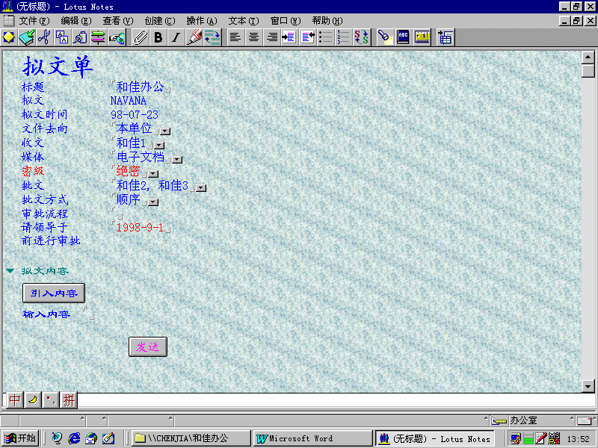
公文管理包括收文管理和发文管理；收文管理处理收文登记、办理、批阅流转、公文归档等业务，同时为业务人员提供对公文有关信息的多条件检索支持。文件的登记、送批等过程皆通过本系统，按有关工作流程执行、完成。发文管理主要处理发文拟稿、核稿、文稿会签、批阅流转和公文流程日志记录等业务。

档案管理
档案管理可以对办公业务中常见的各种文件、档案、合同、会议记录等进行归档保存处理。管理人员可以应用档案管理模块对文件资料进行归类、立卷、封存等业务处理；同时，可以对档案进行借约、归还、移卷、著录标引等操作。档案管理提供丰富的检索功能，方便实际操作。

信息采集
本模块处理来自不同渠道的多向信息，如政策、法律、新闻、竞争对手资料等，对收集来的资料进行分类、编目，提供决策人员、业务人员的办公决策以可靠、快捷的支持；系统保存所有历史资料，并提供多途径检索支持，同时将最新信息提交电子公告板，向全单位发放。
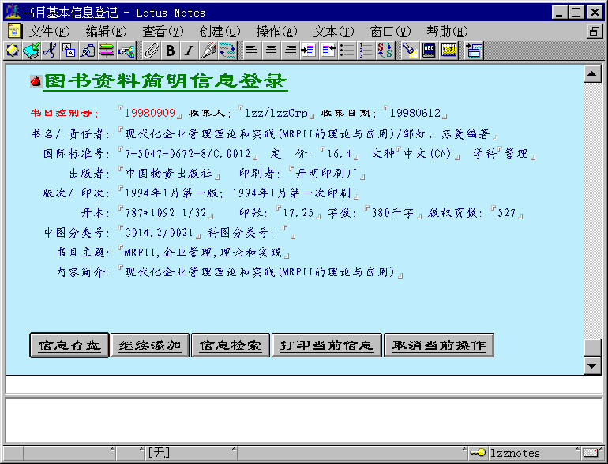

督察管理
督察管理人员根据项目计划，制定督察工作计划，记录每一次督察工作结果，监督重大项目的进展、相关质量、费用发生的情况，并协助对有关工作进行及时的调整。

合同管理
合同管理提供业务、管理人员对建筑、购销、合作等合同相关信息的管理，处理工作中涉及的合同信息、合同履行信息以及合同档案信息等。
处理过程包括合同分类、登记、跟踪、归档等；系统同时提供对合同信息、

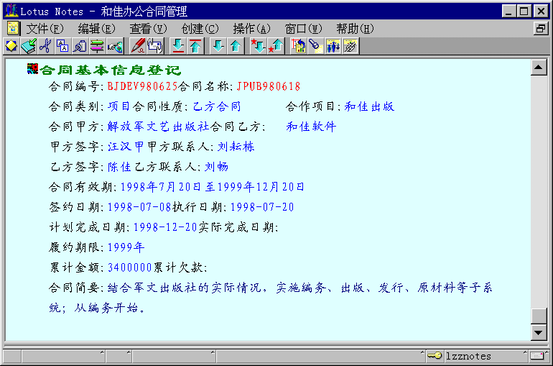
合同履约信息、合同合作者信息（尤其是信誉状况）的检索，并为业务人员提供所见即所得的合同卡片打印支持。

项目管理
项目管理有关业务人员对单位所有各类重要建设项目的管理，管理内容包括：项目申请（包括项目计划）、项目推荐、项目审批、项目运作（项目调研，过程控制，费用信息，质量信息等）、项目验收、项目评审等。
通过对有关项目信息的登记，项目管理人员可以获取以下信息：
- 项目审批信息
- 项目进度信息
- 项目费用信息
- 项目验收报告
- 项目参评信息等。

会议管理
会议管理为用户提供会议地点、会议时间、参与人的管理。由会议召集人、会议审批人、会议调度人主要负责。会议按会议运作过程，包括会议申请、批复、会议调配（时间、地点）、下达、执行、记要等过程。
会议最初由会议召集人提出申请交由审批人批准，审批人同意后通知调度人，调度人根据实际情况安排会议时间、会议地点，然后通知调度人，调度人接到通知后与会议参加人协调。会议计划确认后，系统自动向每一位会议参与人发送电子邮件，通知其参与开会的时间、地点、会议名称、会议性质、内容、参与人的角色等。
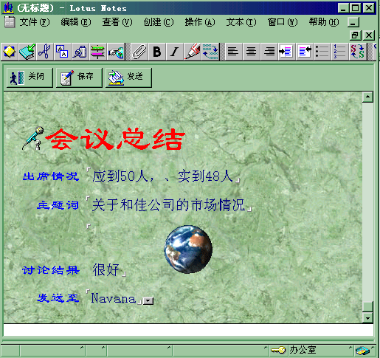有关管理人员可以查询并打印年、月、周工作计划，可以查询主要领导的活动安排计划，以便作好会议的调配工作。

外事管理
外事管理系统处理单位的所有涉外事务的相关信息，如人员、活动、经费等。涉外事务分为两类：其一为内部人员外派，其二为外国专家来访。
外派管理主要处理为建立外派人员档案，包括外派原因（如访问、考察、学习等）、经费来源、政审批件、护照等信息，跟踪外派人员有关变动信息（何时去、何时归、做过何事、花了多少钱等），尤其是费用信息和阶段成果信息。
外国专家来访管理主要处理来访人员档案，主要活动日志，费用支出，活动内容等。
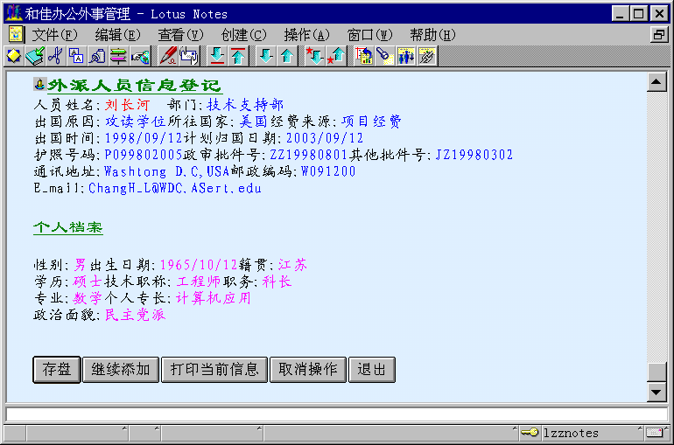
外事管理过程包括申请（对专家来访，申请包括活动计划、经费计划）、审批、执行、记录等过程；每一主要流程环节皆辅以电子邮件支持，保证外事工作的顺利进行。

车辆管理
车辆管理包括车辆的审购、验收、入库、保养（年检、维修等）、调度、预约、使用、报废等业务处理。车辆管理的对象是单位公用车辆，车务管理人员通过对每一过程的主要信息登记，可以了解各车辆的状况，以便制定合理的采购计划、调度计划、报损计划、相关的经费计划等。
各部门用户可以通过相关的预约、查询系统了解单位车辆的闲置、使用情况，并根据自己的使用需求和等级限定预约有关车辆。

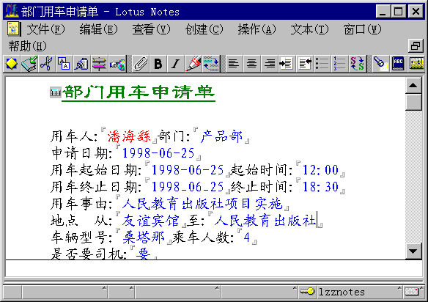

车辆管理人员可以获取如下经常关心的信息：
- 车辆在库情况
- 车辆调度历史
- 车辆维修历史
- 车辆报损情况
- 车辆使用日志
- 车辆司机变动记录等
并可打印相关的报表。

房产管理
房产管理将为用户提供一个管理房产信息、房产分配信息、房产配套信息、房产变动情况、住户变动信息的工作环境。用户可以应用该模块，方便地记录、查找自己工作中所关心的本单位的各种在帐的房产信息，以及相关的配套、住户、维修等信息。
在住房分配方面，系统根据有关标准自动给出分配粗计划，以协助管理人员更好地作好工作。

日常业务（通讯录，工作历，电子邮件，电子公告）
日常业务面向每一用户，内容包括通讯录、工作历、电子邮件、电子公告，发文草拟等管理业务和应用。本模块具有极大的扩展性，用户可以根据业务需求将列车时刻表、航班表等添加进去。
通讯录：记录与用户业务相关的人员或单位的通讯信息。
工作历：提供业务人员查询单位每一工作年度的工作日、节假日安排，以便制定个人的工作计划。
电子邮件：用户可使用电子邮件收、发、转、阅、回与自己有关的发生信息。电子邮件是用户每天都要面对的应用，用户一旦进入工作状态，就可以通过电子邮件查阅到自己要处理的事务，并制定自己的工作计划。
电子公告：发布单位有关最新信息、成果等；并为每一个在网用户提供一个共同讨论问题的场所。

领导办公
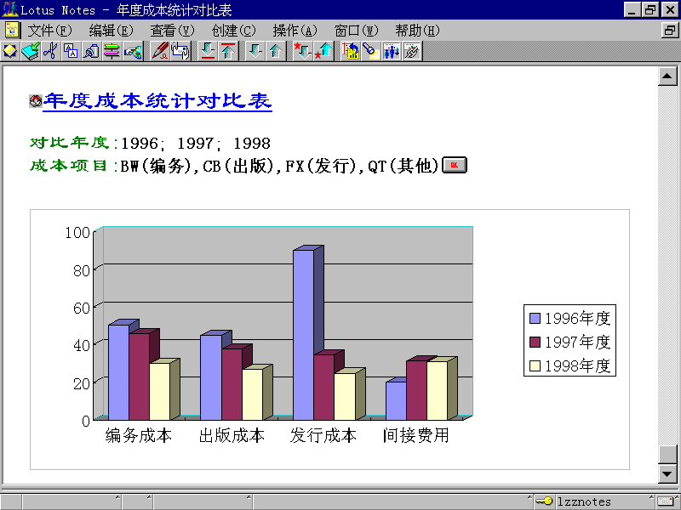
领导办公系统包括通讯录、工作历、电子邮件、电子公告等公共事务支持，同时还包括公文阅览、公文批复、会议查询、项目查询等决策查询模块；领导办公以以上各办公管理模块和有关业务处理模块，如财务管理、人事管理等为基础。

第六章 公司背景及管理服务纲要

公司背景

- 项目管理纲要
项目管理领导工作由学校和我公司分别委派一位负责本工程项目总体规划，统筹制订工作计划、协调各小组之间的工作步骤和节奏及有关系统开发和实施过程中重大事件的决策。
- 项目管理小组
建议由校方和我公司领导组成，成员包括系统集成人员、技术人员、施工管理人员、质量监督人员、财务管理人员等，具体领导和协调以下事项：
- 方案审查：根据校方要求和实际情况随时修改调整工程方案；
- 工程进度：制订各阶段工程进度和监督进度完成情况；
- 质量监督：随时发现质量问题并建议返工；
- 协调配合：就工程有关事项协调校内各部门，配合工程进度；
- 后勤保障：对施工人员的主要生活起居必须提供保障和方便；
- 质量验收：根据国际国内有关标准，对本项目进行验收；
- 扫尾工作：解决本项目的有关遗留问题．

- 系统集成小组
由我公司高级项目管理人员组成，进行贵校整个系统的详细设计方案和系统实施方案，负责系统内各个部分的设备采购、测试、安装和调试；

- 施工管理小组
由我公司Intel认证工程师负责施工管理，具体领导和协调以下事项：
- 具体负责每天的工程进度；
- 质量监督和自查；
- 负责施工安全问题；
- 负责施工人员的工作纪律问题；

- 售后服务小组
本小组专职负责贵校项目的售后服务．在此，我公司再一次向校方承诺：所有产品按规定保修，终身维修。现场响应，当场解决问题。

售后服务纲要

质量保证及维修期的承诺
在系统的硬件及软件安装完成并经双方签字验收之日起,对我公司提供的Intel网络产品的质保期为五年，在质保期中，我公司承担硬件维修、替换和校园网络系统维护。

人员培训的承诺

我公司在工程验收结束后，将安排二名Intel认证工程师为校方进行培训工作，包括基础培训和网络系统管理培训。其间安排Intel公司的IT工程师进行专题讲座。

技术支持的承诺
我公司将成立有专人负责的售后服务小组，做到有人可找，并有专人负责。避免拖延现象。
我公司技术人员精通计算机与网络技术，为了使该系统正常运行，及时解决用户遇到的问题，加快响应时间，我公司建议，定期和用户一起召开会议，回顾前一段工作进展情况，即设备运转情况，维修是否及时，有无遗留问题等。以及时纠正工作中的失误，改善服务质量。
在系统启用一段时间后，我公司将配合系统管理员针对系统性能进行测试，对系统进行必要调整，保证系统在最佳运行状态。

